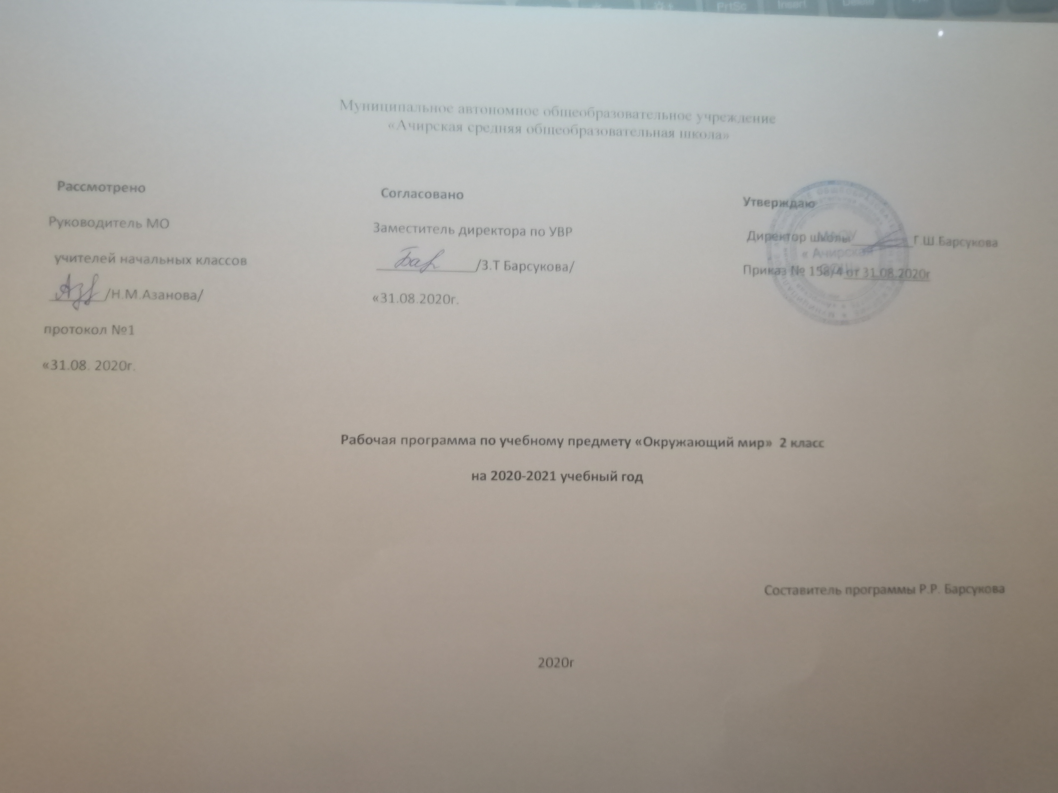Планируемые результаты
Личностные результаты:
1) формирование основ российской гражданской идентичности, чувства гордости за свою Родину, российский народ и историю России, осознание своей этнической и национальной принадлежности; формирование ценностей многонационального российского общества; становление гуманистических и демократических ценностных ориентации;
2) формирование целостного, социально ориентированного взгляда на мир в его органичном единстве и разнообразии природы, народов, культур и религий;
3) формирование уважительного отношения к иному мнению, истории и культуре других народов;
4) овладение начальными навыками адаптации в динамично изменяющемся и развивающемся мире;
5) принятие и освоение социальной роли обучающегося, развитие мотивов учебной деятельности и формирование личностного смысла учения;
6) развитие самостоятельности и личной ответственности за свои поступки, в том числе в информационной деятельности, на основе представлений о нравственных нормах, социальной справедливости и свободе;
7) формирование эстетических потребностей, ценностей и чувств;
8) развитие этических чувств, доброжелательности и эмоционально-нравственной отзывчивости, понимания и сопереживания чувствам других людей;
9) развитие навыков сотрудничества со взрослыми и сверстниками в разных социальных ситуациях, умения не создавать конфликтов и находить выходы из спорных ситуаций;
10) формирование установки на безопасный, здоровый образ жизни, наличие мотивации к творческому труду, работе на результат, бережному отношению к материальным и духовным ценностям.
Метапредметные результаты:
1) овладение способностью принимать и сохранять цели и задачи учебной деятельности, поиска средств её осуществления;
2) освоение способов решения проблем творческого и поискового характера;
3) формирование умения планировать, контролировать и оценивать учебные действия в соответствии с поставленной задачей и условиями её реализации; определять наиболее эффективные способы достижения результата;
4) формирование умения понимать причины успеха/неуспеха учебной деятельности и способности конструктивно действовать даже в ситуациях неуспеха;
5) освоение начальных форм познавательной и личностной рефлексии;
6) использование знаково-символических средств представления информации для создания моделей изучаемых объектов и процессов, схем решения учебных и практических задач;
7) активное использование речевых средств и средств информационных и коммуникационных технологий (ИКТ) для решения коммуникативных и познавательных задач;
8) использование различных способов поиска (в справочных источниках и открытом учебном информационном пространстве сети Интернет), сбора, обработки, анализа, организации, передачи и интерпретации информации в соответствии с коммуникативными и познавательными задачами и технологиями учебного предмета «Окружающий мир»;
9) овладение логическими действиями сравнения, анализа, синтеза, обобщения, классификации по родовидовым признакам, установления аналогий и причинно-следственных связей, построения рассуждений, отнесения к известным понятиям;
10) готовность слушать собеседника и вести диалог; готовность признавать возможность существования различных точек зрения и права каждого иметь свою; излагать своё мнение и аргументировать свою точку зрения и оценку событий;
11) определение общей цели и путей её достижения; умение договариваться о распределении функций и ролей в совместной деятельности; осуществлять взаимный контроль в совместной деятельности, адекватно оценивать собственное поведение и поведение окружающих;
12) овладение начальными сведениями о сущности и особенностях объектов, процессов и явлений действительности (природных, социальных, культурных, технических и др.) в соответствии с содержанием учебного предмета «Окружающий мир»;
13) овладение базовыми предметными и межпредметными понятиями, отражающими существенные связи и отношения между объектами и процессами;
14) умение работать в материальной и информационной среде начального общего образования (в том числе с учебными моделями) в соответствии с содержанием учебного предмета «Окружающий мир».

Предметные результаты
Обучающиеся должны :
·различать государственную символику Российской Федерации; описывать достопримечательности столицы, Санкт-Петербурга, родного края и некоторых других городов России; находить на карте Российскую Федерацию, Москву – столицу России, Санкт-Петербург, свой регион и его главный город, некоторые другие города России, страны мира;
· использовать дополнительные источники информации, находить факты, относящиеся к образу жизни, обычаям и верованиям наших предков;
·оценивать характер взаимоотношений людей в различных социальных группах (семья, общество сверстников );
· использовать различные справочные издания (словари, энциклопедии) и детскую литературу о человеке и обществе с целью поиска и извлечения познавательной информации, ответов на вопросы, объяснений, для создания собственных устных или письменных высказываний;
· соблюдать правила личной безопасности и безопасности окружающих, понимать необходимость здорового образа жизни.
· проявлять уважение и готовность выполнять совместно установленные договоренности и правила, в том числе правила общения со взрослыми и сверстниками в официальной обстановке школы.

Содержание учебного предмета

Где мы живем
Где мы живем. Наш «адрес» в мире: планета – Земля, страна – Россия, название нашего города (села), что мы называем родным краем (район, область и т. д.). Флаг, герб, гимн России.
Что нас окружает. Солнце, воздух, вода, растения, животные – все это окружающая нас природа. Разнообразные вещи, машины, дома – это то, что сделано и построено руками людей. Наше отношение к окружающему.
Экскурсия: Что нас окружает?
Природа
Неживая и живая природа, связь между ними. Солнце – источник тепла и света для всего живого. Явления природы. Температура и термометр. Что такое погода.
Звездное небо. Созвездия: Кассиопея, Орион, Лебедь. Представление о зодиакальных созвездиях.
Горные породы и минералы. Гранит и его состав. Как люди используют богатства земных кладовых.
Воздух и вода, их значение для растений, животных, человека. Загрязнение воздуха и воды. Защита воздуха и воды
от загрязнения.
Какие бывают растения: деревья, кустарники, травы; их существенные признаки. Дикорастущие и культурные растения. Комнатные растения и уход за ними.
Какие бывают животные: насекомые, рыбы, птицы, звери; их существенные признаки. Дикие и домашние животные. Животные живого уголка. Кошки и собаки различных пород. Уход за домашними питомцами.
Сезонные изменения в природе: осенние явления. Экологические связи между растениями и животными: растения – пища и укрытие для животных; животные – распространители плодов и семян растений (изучается по усмотрению учителя).
Отрицательное влияние людей на растения и животных (сбор букетов, обламывание ветвей, вырубка лесов, вылов красивых насекомых, неумеренная охота и рыбная ловля, разорение птичьих гнезд и муравейников и т. д.). Охрана растений и животных своего края. Правила поведения в природе.
Красная книга России: знакомство с отдельными растениями и животными и мерами их охраны.
Экскурсии: Живая и неживая природа. Осенние изменения в природе.
Практические работы: Знакомство с устройством термометра, измерение температуры воздуха, воды, тела человека. Знакомство с горными породами и минералами. Свойства воды. Распознавание деревьев, кустарников и трав. Знакомство с представителями дикорастущих и культурных растений. Приемы ухода за комнатными растениями.
Жизнь города и села
Город (село), где мы живем: основные особенности, доступные сведения из истории.
Наш дом (городской, сельский). Соблюдение чистоты и порядка на лестничной площадке, в подъезде, во дворе. Домашний адрес.
Что такое экономика. Промышленность, сельское хозяйство, строительство, транспорт, торговля – составные части экономики, их взаимосвязь. Деньги. Первоначальные представления об отдельных производственных процессах, например от глиняного карьера до керамических изделий, от стрижки овец до шерстяного трикотажа и т. д. (по усмотрению учителя).
Промышленные предприятия своего города (изучается по усмотрению учителя). Строительство в городе (селе).
Какой бывает транспорт: наземный, водный, воздушный, подземный; пассажирский, грузовой, специальный. Пассажирский транспорт города.
Магазины города, села (изучается по усмотрению учителя).
Культура и образование в нашем крае: музеи, театры, школы, вузы и т. д. (по выбору учителя).
Профессии людей, занятых на производстве. Труд писателя, ученого, артиста, учителя, других деятелей культуры и образования (по усмотрению учителя).
Сезонные изменения в природе: зимние явления. Экологические связи в зимнем лесу.
Экскурсии: Зимние изменения в природе. Знакомство с достопримечательностями родного города.
Здоровье и безопасность
Строение тела человека. Здоровье человека – его важнейшее богатство. Режим дня. Правила личной гигиены. Наиболее распространенные заболевания, их предупреждение и лечение; поликлиника, больница и другие учреждения здравоохранения; специальности врачей: терапевт, стоматолог, отоларинголог и др. (изучается по усмотрению учителя).
Правила безопасного поведения на улицах и дорогах. Правила и безопасность дорожного движения (в частности, касающейся пешеходов и пассажиров транспортных средств).
Меры безопасности в домашних условиях (при обращении с бытовой техникой, острыми предметами и т. д.). Противопожарная безопасность.
Правила безопасного поведения на воде. Правило экологической безопасности: не купаться в загрязненных водоемах.
Съедобные и несъедобные ягоды и грибы. Жалящие насекомые. Ориентация в опасных ситуациях при контактах с людьми: незнакомый человек предлагает пойти с ним покататься на машине, открыть дверь в квартиру в отсутствие взрослых и т. д.
Практическая работа: Отработка правил перехода улицы.
Общение
Труд и отдых в семье. Внимательные и заботливые отношения между членами семьи. Имена и отчества родителей.
Школьные товарищи, друзья, совместные учеба, игры, отдых. Взаимоотношения мальчиков и девочек.
Правила вежливости (дома, в школе, на улице). Этикет телефонного разговора. Прием гостей и поведение в гостях. Как вести себя за столом. Культура поведения в общественных местах (кинотеатре, транспорте и т. д.).
Практическая работа: Отработка основных правил этикета.
Путешествия
Горизонт. Линия горизонта. Основные стороны горизонта, их определение по компасу.
Формы земной поверхности: равнины и горы, холмы, овраги. Разнообразие водоемов: река, озеро, море и др. Части реки (исток, устье, русло); притоки.
Сезонные изменения в природе: весенние и летние явления. Бережное отношение к природе весной и летом.
Изображение нашей страны на карте. Как читать карту. Москва – столица России. Московский Кремль и другие достопримечательности столицы.
Знакомство с другими городами нашей страны (изучается по усмотрению учителя).
Карта мира. Материки и океаны. Страны мира.
Экскурсии: Весенние изменения в природе. Формы земной поверхности родного края. Водоемы родного края.

Тематическое планирование
№ | Раздел | Кол-во часов | Контр. раб
1 | «Где мы живем?» | (4 ч) | 1
2 | «Природа» | (20 ч) | 1
3 | «Жизнь города и села» | (10 ч) | 1
4 | «Здоровье и безопасность» | (9 ч) | 1
5 | «Общение» | (7 ч) | 1
6 | «Путешествия» | (17 ч) | 1
7 | Итого | 67 часов | 6

Календарно-тематическое планирование

№ | Тема урока |  | Кол-во  часов | Дата проведения
№ |  |  | Кол-во  часов | План | Факт
1 | Родная страна.  Знакомство с целями задачами раздела и урока. Имя родной страны – Россия, или Российская Федерация. Государственные символы Российской Федерации: герб, флаг, гимн. Россия - многонациональная страна. Государственный язык. |  | 1
2 | Город и село.  Характерные особенности городских и сельских поселений. Преимущественные занятия жителей города и села. Типы жилых построек в городе и селе.  Наш город.  Проект «Родной город».  Подготовка к выполнению проекта: знакомство с материалами учебника, распределений заданий, обсуждение способов и сроков работы. |  | 1
3 | Природа и рукотворный мир.  Объекты природы и предметы рукотворного мира. Наше отношение к миру. |  | 1
5 |  | Неживая и живая природа.  Знакомство с целями и задачами раздела. Живая и неживая природа. Признаки живых существ в отличие от неживой природы. Связи между живой и неживой природой. | 1
6 |  | Явления природы.  Что такое явление природы. Явления неживой и живой природы. Сезонные явления. Измерение температуры воздуха. Воды, тела человека. Термометр – прибор для измерения температуры. Виды термометров. | 1
7 |  | Что такое погода.  Погода и погодные явления. Условные метеорологические знаки для обозначения погодных явлений. Народные и научные предсказания погоды. | 1
8 |  | В гости к осени (экскурсия).  Наблюдения за осенними явлениями неживой и живой природе. | 1
9 |  | В гости к осени (урок).  Осенние явления в неживой и живой природе, их взаимосвязь. | 1
10 |  | Звёздное небо.  Созвездие Кассиопея, Орион, Лебедь, Зодиак. | 1
11 |  | Заглянем в кладовые земли.  Горные породы и минералы. Гранит и его состав. | 1
12  13 |  | Про воздух и про воду.  Воздух. Значение воздуха для растений, животных и человека. Загрязнение воздуха. Охрана чистоты воздуха. Эстетическое воздействие созерцания неба на человека.  Вода, её распространение в природе. Значение воды для растений, животных и человека. Загрязнение воды. Охрана чистоты воды. Эстетическое воздействие водных просторов на человека. | 1  1
14 |  | Какие бывают растения.  Многообразие растений. Деревья, кустарники, травы. Лиственные и хвойные растения .Эстетическое воздействие растений на человека. | 1
15 |  | Какие бывают животные.  Многообразие животных.  Насекомые, рыбы, птицы, звери .земноводные. пресмыкающиеся.Зависимость строения животных от их образа жизни. | 1
16 |  | Невидимые нити.  Связи в природе, между природой и человеком. Необходимость сохранения»невидимых» нитей. | 1
17 |  | Дикорастущие и культурные растения.  Дикорастущие и культурные растения, их различие. Разнообразие культурных растений. Легенды о растениях. | 1
18 |  | Дикие и домашние животные.  Дикие и домашние животные, их сходство и различие. Значение для человека диких и домашних животных. Разнообразие домашних животных. | 1
19 |  | Комнатные растения. Комнатные растения, их роль в жизни человека. Происхождение наиболее часто разводимых комнатных растений. Уход за комнатными растениями. | 1
20 |  | Животные живого уголка. Животные живого уголка: аквариумные рыбки, морская свинка, хомячок, канарейка, попугай. Особенности ухода за животного живого уголка. Роль содержания животных в живом уголке для физического и психического здоровья человека. | 1
21 |  | Про кошек и собак.  Кошки и собаки в доме человека. Породы кошек и собак. Роль кошек и собак в жизни человека. Уход за домашними животными. Ответственное отношение к содержанию домашних питомцев. | 1
22 |  | Красная книга.  Необходимость оснащения Красной книги. Красная книга России и региональные  Красной книги. Сведения о некоторых растениях и животных. Внесенных в Красную книгу России ( венерин башмачок, лотос, женьшень, дровосек реликтовый, белый журавль. Зубр). Меры по сохранению и увеличению численности этих растений и животных. | 1
23 |  | Будь природе другом. Проект «Красная книга, или Возьмём под защиту».  Что угрожает природе. Правила друзей природы. Экологические знаки.  Подготовка к выполнению проекта:  знакомство с материалами учебника, распределение заданий, обсуждение способов сроков работы. | 1
24 |  | Проверим себя и оценим свои достижения по разделу «Природа».  Проверка знаний и умений. Формирование адекватной оценки своих достижений. | 1
25 |  | Что такое экономика.  Экономика и её составные части: сельское хозяйство, промышленность, строительство, транспорт, торговля. Связи между остальными частями экономики. Экономика родного края. Деньги. | 1
26 |  | Из чего что сделано. Использование природных материалов для изготовления предметов. простейшие производственные цепочки: во что превращается как рождается книга, как делают шерстяные вещи. Уважение к труду людей. | 1
27 |  | Как построить дом.  Представление о технологии строительства городского и сельского домов. Строительные машины и материалы. Виды строительной техники в зависимости от назначения. | 1
28 |  | Какой бывает транспорт.  Виды транспорта. Первоначальные представления об истории развития транспорта. | 1
29 |  | Культура и образование.  Учреждения культуры (музей, театр, цирк, выставочный зал, концертный зал. библиотека) и образования (школа, лицей, гимназия, колледж, университет, консерватория), их роль в жизни человека и общества. Разнообразие музеев. Первый музей России – Кунсткамер. | 1
30 |  | Все профессии важны. Проект «Профессии».  Разнообразие профессий, их роль в экономике и в жизни людей.  Подготовка к выполнению проекта:  знакомство с материалами учебника, распределение заданий, обсуждение способов сроков работы. | 1
31 |  | В гости к зиме (экскурсия).  Наблюдения над зимними явлениями в неживой и живой природе. | 1
32 |  | В гости к зиме (урок).  Зимние явления в неживой и живой природе. | 1
33 |  | Проверим себя и оценим свои достижения по разделу «Жизнь города и села».  Проверка знаний и умений. Формирование адекватной оценки своих достижений. | 1
34 |  | Презентация проектов «Родное село», «Красная книга, или Возьмём под защиту», «Профессии».  Представление результатов проектной деятельности. Формирование адекватной оценки своих достижений. | 1
35 |  | Строение тела человека.  Знакомство с целями и задачами раздела. Внешнее и внутреннее строение тела человека. Местоположение важнейших органов и их работа. | 1
36 |  | Если хочешь быть здоров.  Режим дня второклассника. Правила личной гигиены. Режим питания и разнообразие пищи. Уход за зубами. | 1
37 |  | Режим питания и разнообразие пищи. | 1
38 |  | Берегись автомобиля!  Правила безопасного поведения на улицах и дорогах (сигналы светофора, дорожные знаки перехода улицы).  . Практическая работа | 1
39 |  | Школа пешехода  Основные правила безопастности пешехода. Практическая работа на пришкольном участке или на полигоне ГИБДД. | 1
40 |  | Школа пешехода | 1
41 |  | Домашние опасности.  Правила безопасного поведения в быту. | 1
42 |  | Пожар.  Правила противопожарной безопасности. Вызов пожарных по телефону. | 1
43 |  | На воде и в лесу.  Правила безопасного поведения в воде и в лесу. | 1
44 |  | Опасные незнакомцы.  Опасные ситуации при контактах с незнакомыми людьми. Вызов милиции по телефону. Действия в ситуациях «Потерялась», «Мамина подруга»,и аналогичных. | 1
45 |  | Проверим себя и оценим свои достижения по разделу «Здоровье и безопасность».  Проверка знаний и умений. Формирование адекватной оценки своих достижений. | 1
46 |  | Наша дружная семья.  Знакомство с целями и задачами раздела. Семья как единство близких людей. Культура общения в семье. Нравственные аспекты взаимоотношений в семье. | 1
47 |  | Проект «Родословная».  Подготовка к выполнению проекта:  знакомство с материалами учебника, распределение заданий, обсуждение способов сроков работы. | 1
48 |  | В школе.  Классный и школьный коллектив.  Совместная учеба, игры, отдых.  Этика общения с одноклассниками,  учителями и руководством школы. | 1
49 |  | Правила вежливости.  Правила этики в общении.  Формулы приветствия и прощания.  Этикет общения по телефону.  Правила поведения в общественном транспорте. | 1
50 |  | Ты и твои друзья.  Правила поведения в гостях. | 1
51 |  | Мы – зрители и пассажиры.  Правила поведения в общественных местах (в театре, кинотеатре, консерватории, в общественном транспорте). | 1
52 |  | Проверим себя и оценим свои достижения по разделу «Общение».  Проверка знаний и умений. Формирование адекватной оценки своих достижений. | 1
53 |  | Посмотри вокруг.  Знакомство с целями и задачами раздела.  Горизонт. Линия горизонта.  Стороны горизонта.  Форма Земли. | 1
54 |  | Ориентирование на местности.  Что такое ориентирование местности. Ориентиры. Ориентирование по компасу, солнцу, местным природным признакам. Компас – прибор для определения сторон горизонта. Как пользоваться компасом. | 1
55 |  | Формы земной поверхности.  Равнины и горы. Холмы и овраги. Красота гор. | 1
56 |  | Водные богатства. Водные богатства нашей планеты: океаны, моря, озера, реки, каналы, пруды. Водохранилища. Части реки. Водные богатства родного края. Красота моря. | 1
57 |  | В гости к весне (экскурсия).  Наблюдения над весенними явлениями природы. | 1
58 |  | В гости к весне (урок).  Весенние явления в неживой и живо природе. | 1
59 |  | Россия на карте.  Что такое карта. Изображение территории России на карте. Как читать карту. Правила показа объектов на настенной карте. | 1
60 |  | Проект «Города России».  Подготовка к выполнению проекта:  знакомство с материалами учебника, распределение заданий, обсуждение способов сроков работы. | 1
61 |  | Путешествие по Москве.  Москва – столица нашей Родины. Первоначальные сведения об истории основании города. План Москвы. Герб Москвы. Основные достопримеча-  тельности столицы. | 1
62 |  | Московский Кремль.  Московский Кремль – символ нашей Родины.  Достопримечательности Кремля и красной площади. | 1
63 |  | Город на Неве.  Санкт-Петербург – северная столица россии. Герб и план города, архитектурные памятники. Памятник Петру 1, история его создания. | 1
64 |  | Путешествие по планете.  Карта мира. Океаны и материки (континенты), их изображение на карте. | 1
65 |  | Путешествие по материкам.  Особенности природы и жизни людей на разных материках.  Части света: Европа и Азия. | 1
67 |  | Впереди лето.  Летние явления в неживой и живой природе.. разнообразие растений и животных, доступных для наблюдений в летнее время. Красота животных. | 1

